Tên: Nguyễn Anh Khôi

MSSV: 1150080141

Bài tập buổi 3

Câu 1. Xác định yêu cầu chức năng

Các tác nhân (Actors)

* Độc giả
* Thủ thư
* Người quản trị hệ thống

Các nhóm chức năng chính

* Quản lý loại sách, đầu sách, bản in, sách điện tử.
* Đăng ký/đăng nhập tài khoản độc giả.
* Tìm kiếm sách (theo tên, loại, tác giả, từ khóa).
* Độc giả: đăng ký mượn sách in, đọc sách điện tử online.
* Thủ thư: thêm sách, duyệt mượn – trả, tính phạt, thống kê.
* Quản trị: quản lý người dùng, cấu hình hệ thống.

Câu 2. Mô hình hóa yêu cầu chức năng, sử dụng sơ đồ Use Case

Độc giả

* Đăng ký tài khoản
* Đăng nhập/đổi mật khẩu
* Tìm kiếm sách
* Xem chi tiết đầu sách
* Đăng ký mượn sách in
* Đọc sách điện tử online
* Xem lịch sử mượn, tình trạng phạt

Thủ thư

* Quản lý loại sách
* Quản lý đầu sách & bản thể
* Duyệt mượn/Phát sách
* Nhận trả/Tính phạt/Ghi nhận tình trạng
* Thống kê mượn/trả, tồn kho, top sách điện tử

Người quản trị hệ thống

* Quản lý tài khoản và phân quyền
* Cấu hình chính sách (ngày mượn, mức phạt,…)
* Xem nhật ký/audit

Sơ đồ Use Case

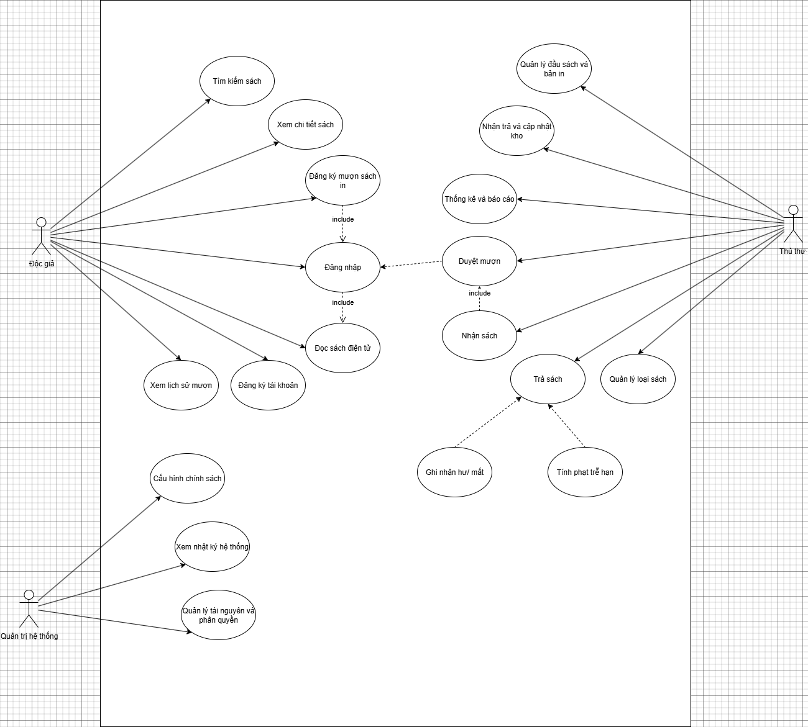

Câu 3. Yêu cầu phi chức năng

* Hiệu năng: Hệ thống cần tìm kiếm sách nhanh, việc mượn hoặc trả sách được ghi nhận gần như ngay lập tức.
* Tính sẵn sàng: Đảm bảo hoạt động ổn định trong giờ hành chính, có sao lưu dữ liệu hằng ngày để tránh mất mát.
* Bảo mật: Người dùng phải đăng nhập đúng quyền, mật khẩu được mã hóa an toàn; mọi lượt truy cập sách điện tử đều được ghi lại và chỉ cho phép đọc trực tuyến trong mạng trường.
* Ổn định: Khi thao tác mượn – trả gặp sự cố, hệ thống phải tự xử lý hoặc khôi phục để không mất dữ liệu.
* Thân thiện: Giao diện web/mobile đơn giản, dễ dùng, hỗ trợ tiếng Việt và gợi ý khi tìm kiếm.
* Tuân thủ: Ebook tuân thủ bản quyền, hệ thống lưu lại nhật ký truy cập để kiểm tra khi cần.

Câu 4. Quy tắc nghiệp vụ

* Mỗi tài khoản độc giả gắn với mã sinh viên hoặc mã giảng viên, không trùng lặp.
* Người dùng chỉ được mượn sách khi không có khoản phạt và chưa vượt quá số lượng/quy định mượn.
* Sách in phải còn bản sao khả dụng mới được phép đăng ký mượn.
* Việc trả sách quá hạn sẽ bị phạt: dưới 7 ngày phạt 5% giá sách, từ 7–15 ngày phạt 10%, quá 15 ngày phạt 20%.
* Sách điện tử chỉ được đọc trực tuyến trong mạng nội bộ, không cho tải về.
* Khi trả sách, nếu bị hư hỏng hoặc mất, độc giả phải bồi thường theo giá trị sách.
* Chỉ thủ thư mới có quyền duyệt mượn và trả sách.

Câu 5. Quy trình nghiệp vụ

Đăng ký mượn sách in

* Độc giả đăng nhập → tìm sách → đăng ký mượn.
* Hệ thống kiểm tra điều kiện (tài khoản hợp lệ, số lượng sách, còn bản in).
* Tạo phiếu đăng ký, thủ thư duyệt và phát sách.

Trả sách in

* Độc giả mang sách đến trả.
* Thủ thư ghi nhận ngày trả, kiểm tra tình trạng sách.
* Nếu trả trễ, hệ thống tính phạt theo quy định; nếu hư/mất thì ghi nhận bồi thường.

Đọc sách điện tử

* Độc giả đăng nhập → tìm sách điện tử → đọc trực tuyến trên mạng nội bộ.
* Hệ thống ghi lại lượt truy cập và thống kê mức độ yêu thích.

Thêm và quản lý sách

* Thủ thư thêm loại sách, đầu sách, bản in hoặc tải ebook lên hệ thống.
* Hệ thống cập nhật và sắp xếp vào danh mục để phục vụ tìm kiếm.

Thống kê – báo cáo

* Thủ thư xem báo cáo số sách đã mượn, sách còn trong kho, độc giả trả trễ hạn, và ebook được đọc nhiều nhất.

Bài 2.

Đăng nhập

|  |  |
| --- | --- |
| **Trường** | **Nội dung** |
| UCID | UC1 |
| Name | Đăng nhập |
| Summary | Xác thực sinh viên/giảng viên để truy cập hệ thống |
| Preconditions | Tài khoản đã tồn tại, chưa bị khóa |
| Postconditions | Người dùng đăng nhập thành công, vào trang chủ với quyền phù hợp |
| Primary Actor | Sinh viên, giảng viên |
| Secondary Actor | Hệ thống xác thực |
| Trigger | Người dùng chọn chức năng đăng nhập |
| Main Scenario | 1. Nhập mã SV/GV và mật khẩu 2. Hệ thống kiểm tra 3. Đúng → vào hệ thống |
| Extensions | Sai mật khẩu/tài khoản khóa → báo lỗi |
| Open Issues | Có cần hỗ trợ SSO hoặc 2FA không? |

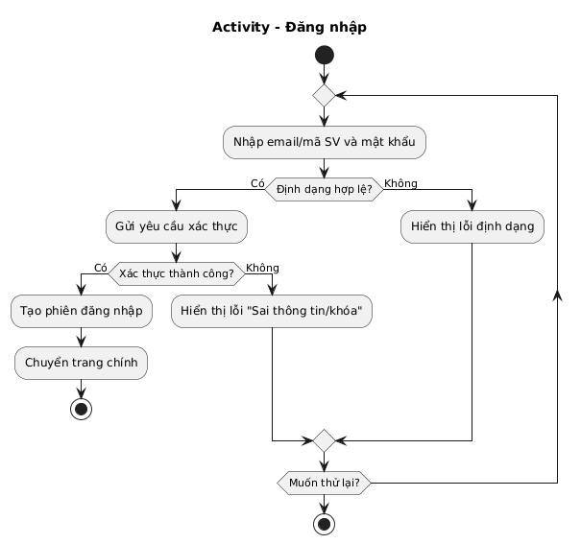

Tạo tài khoản

|  |  |
| --- | --- |
| **Trường** | **Nội dung** |
| **UCID** | UC2 |
| **Name** | Tạo tài khoản |
| **Summary** | Sinh viên/giảng viên đăng ký tài khoản mới để dùng hệ thống |
| **Preconditions** | Có mã SV/GV hợp lệ trong cơ sở dữ liệu trường |
| **Postconditions** | Tài khoản được tạo, người dùng nhận thông tin đăng nhập/kích hoạt |
| **Primary Actor** | Sinh viên, giảng viên |
| **Secondary Actor** | Phòng đào tạo, hệ thống email |
| **Trigger** | Người dùng chọn “Tạo tài khoản” |
| **Main Scenario** | 1. Nhập mã SV/GV, email 2. Hệ thống đối chiếu 3. Nếu hợp lệ → tạo tài khoản, gửi email 4. Người dùng đặt mật khẩu |
| **Extensions** | Mã SV/GV không tồn tại/email sai → báo lỗi |
| **Open Issues** | Có cần xác minh số điện thoại ngoài email không? |

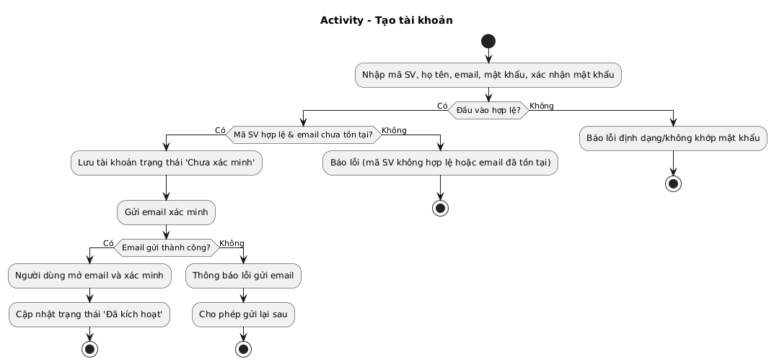

Xem điểm

|  |  |
| --- | --- |
| **Trường** | **Nội dung** |
| UCID | UC3 |
| Name | Xem điểm |
| Summary | Sinh viên xem điểm học phần đã học |
| Preconditions | Sinh viên đã đăng nhập |
| Postconditions | Hệ thống hiển thị đúng bảng điểm |
| Primary Actor | Sinh viên |
| Secondary Actor | Hệ thống quản lý điểm |
| Trigger | Sinh viên chọn “Xem điểm” |
| Main Scenario | 1. Sinh viên chọn học kỳ 2. Hệ thống lấy dữ liệu 3. Hiển thị điểm và TBC |
| Extensions | Chưa có dữ liệu điểm → thông báo |
| Open Issues | Có cho tải điểm ra PDF/Excel không? |

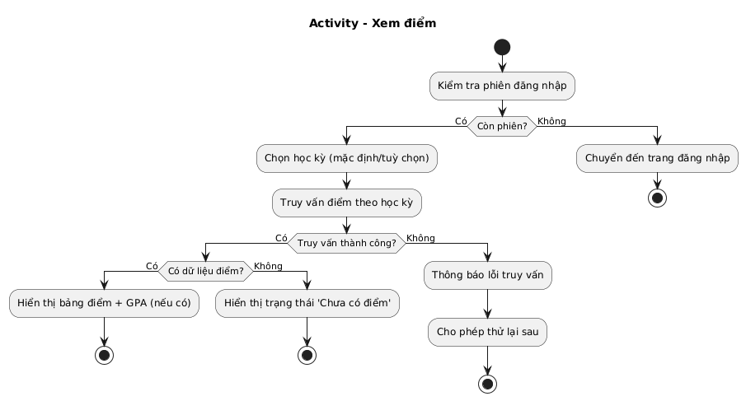

Thay đổi lớp học phần

|  |  |
| --- | --- |
| **Trường** | **Nội dung** |
| UCID | UC4 |
| Name | Thay đổi lớp học phần |
| Summary | Sinh viên đổi lớp học phần trong cùng môn học |
| Preconditions | Sinh viên đã đăng ký môn học, còn trong thời gian cho phép đổi |
| Postconditions | Sinh viên được chuyển sang lớp mới, dữ liệu hệ thống cập nhật |
| Primary Actor | Sinh viên |
| Secondary Actor | Hệ thống đăng ký học phần, cố vấn học tập (nếu cần duyệt) |
| Trigger | Sinh viên chọn “Đổi lớp học phần” |
| Main Scenario | 1. Chọn môn học đã đăng ký 2. Hệ thống hiển thị lớp còn chỗ 3. Sinh viên chọn lớp mới 4. Hệ thống kiểm tra điều kiện 5. Nếu hợp lệ → cập nhật đăng ký |
| Extensions | Lớp đầy/trùng lịch/quá hạn → báo lỗi |
| Open Issues | Có cần phê duyệt từ phòng đào tạo không? |

